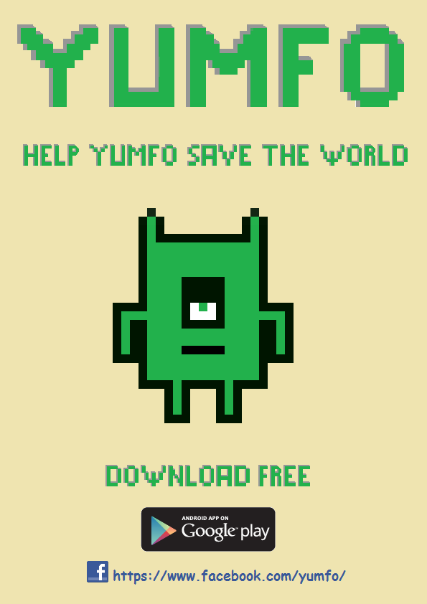

**Prezentarea Proiectului**

Maramureș, Baia Mare

Colegiul Național “Vasile Lucaciu”

Clasa a XI-a, matematică informatică-intensiv informatică

Membri: **Covaci Alexandra, Alex Manu**

Coordonator: **prof**. **Alin Maidan**

**Prezentarea jocului**

Tema proiectului este un joc de tip arcade, care are ca scop conducerea extraterestrului Yumfo spre salvarea planetei de la invazie.

Este un joc de divertisment care este destinat tuturor persoanelor indiferent de vârstă.

Yumfo este un extraterestru care are abilitatea de a trage cu lasere şi de asemenea are şi o sabie laser care îl ajută în lupta sa împotriva extratereştrilor invadatori. Acesta are 3 vieţi pe care le poate creşte prin colectare pe parcursul jocului sau le poate pierde atunci când se loveşte de capcane sau este omorât de extratereştrii, după care revine la checkpoint, dar în cazul în care rămâne fără vieţi, atunci Yumfo pierde jocul şi trebuie să reînceapă nivelul.

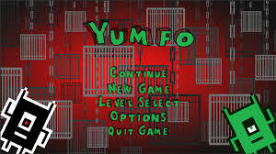

Jocul începe cu meniul principal unde avem butoanele:

* **Continue,** care ne duce în locul unde a fost salvat ultima dată jocul;
* **New Game,** începe jocul ducândune la primul nivel din partea I;
* **Level Select,** care ne duce la meniul în care putem selecta cu ce parte a jocului dorim să începem: partea I, II, III sau IV.

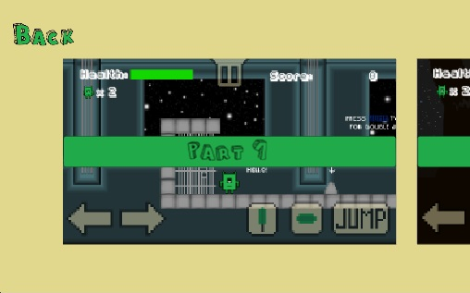

Partea I este alcătuită din zece nivele și zece nivele select, partea a II-a, din două nivele foarte lungi, partea a III-a, din patru nivele dificile și partea a IV-a cu șase nivele. Fiecare dintre primele trei părți se termină cu lupta cu un boss specific nivelului, dar în ultima parte a jocului Yumfo trebuie să îi înfrunte atât cei trei deodată cât și pe șeful suprem al extratereștrilor, Yumfo Genesis.

* **Options,** unde găsim butoanele de oprire si pornire a sunetelor, butonul care ne duce la site-ul jocului și butonul care ne duce către pagina de Facebook a jocului.

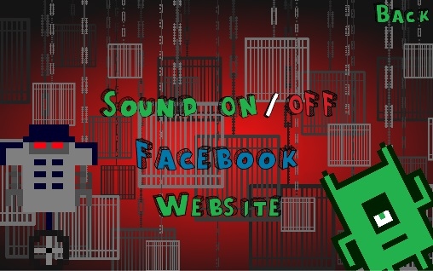

* **Quit Game,** care ne ajută să ieșim din joc.

**Tehnologii folosite**

Jocul a fost realizat și editat în programul **Unity 5.3.5f1.**

Codurile au fost scrise cu ajutorul programului **Microsoft Visual Studio 2013.**

Graficile au fost create în **Paint,** după care au fost reeditate și îmbunătățite în **PhotoShop CS6.**

Sunetele din joc au fost înregistrate cu programu **Bfxr,** fundalul sonor a fost înregistrat la sintetizator și editat în programul **Fruity Loop 12.0.2**.

Videoul de prezentare a fost înregistrat cu programul **AZ Screen Recorder** și editat în  **PowerDirector 12**.